NOM:
CACERA ALIMENTACIÓ I NUTRICIÓ (2)
1) Col·loca les imatges al lloc corresponent.
ALIMENTS D’ORIGEN ANIMAL
ALIMENT |  |  | IMATGE
Carn |  |  |  |  | 
Formatge |  |  |  |  | 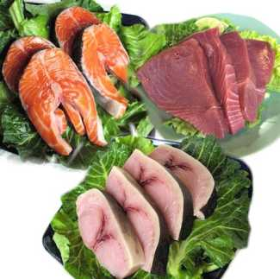
Llet |  |  |  |  | 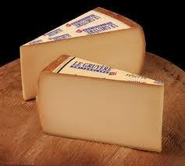
Ous |  |  |  |  | 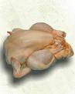
Au |  |  |  |  | 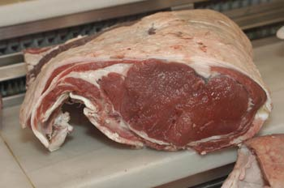
Peix |  |  |  |  | 